Leichtathletik

Wettbewerb für Grundschulen
WK V (Grundschulen) – für die Klassenstufen 3 und 4 (Höchstalter 11 Jahre!)
Dieser Wettkampf wird für die Grundschulen und SBBZ ausgeschrieben und kann bis zur RB-Ebene durchgeführt werden.
NEU: Die Durchführung wird dem neuen DLV-Wettkampfsystem “Kinderleichtathletik“ angepasst.
Informationen zur Ausschreibung erhalten Sie von Ihren Kreisbeauftragten.

Neue Wettkampfform:
Eine Mannschaft umfasst maximal zehn Schüler(innen). Die Wettkampfdisziplinen setzen sich aus den Bereichen Lauf, Staffel, Sprung und Wurf zusammen. Die Ausführungen der Wettkampfdisziplinen können in den einzelnen Kreisfinals unterschiedlich sein.

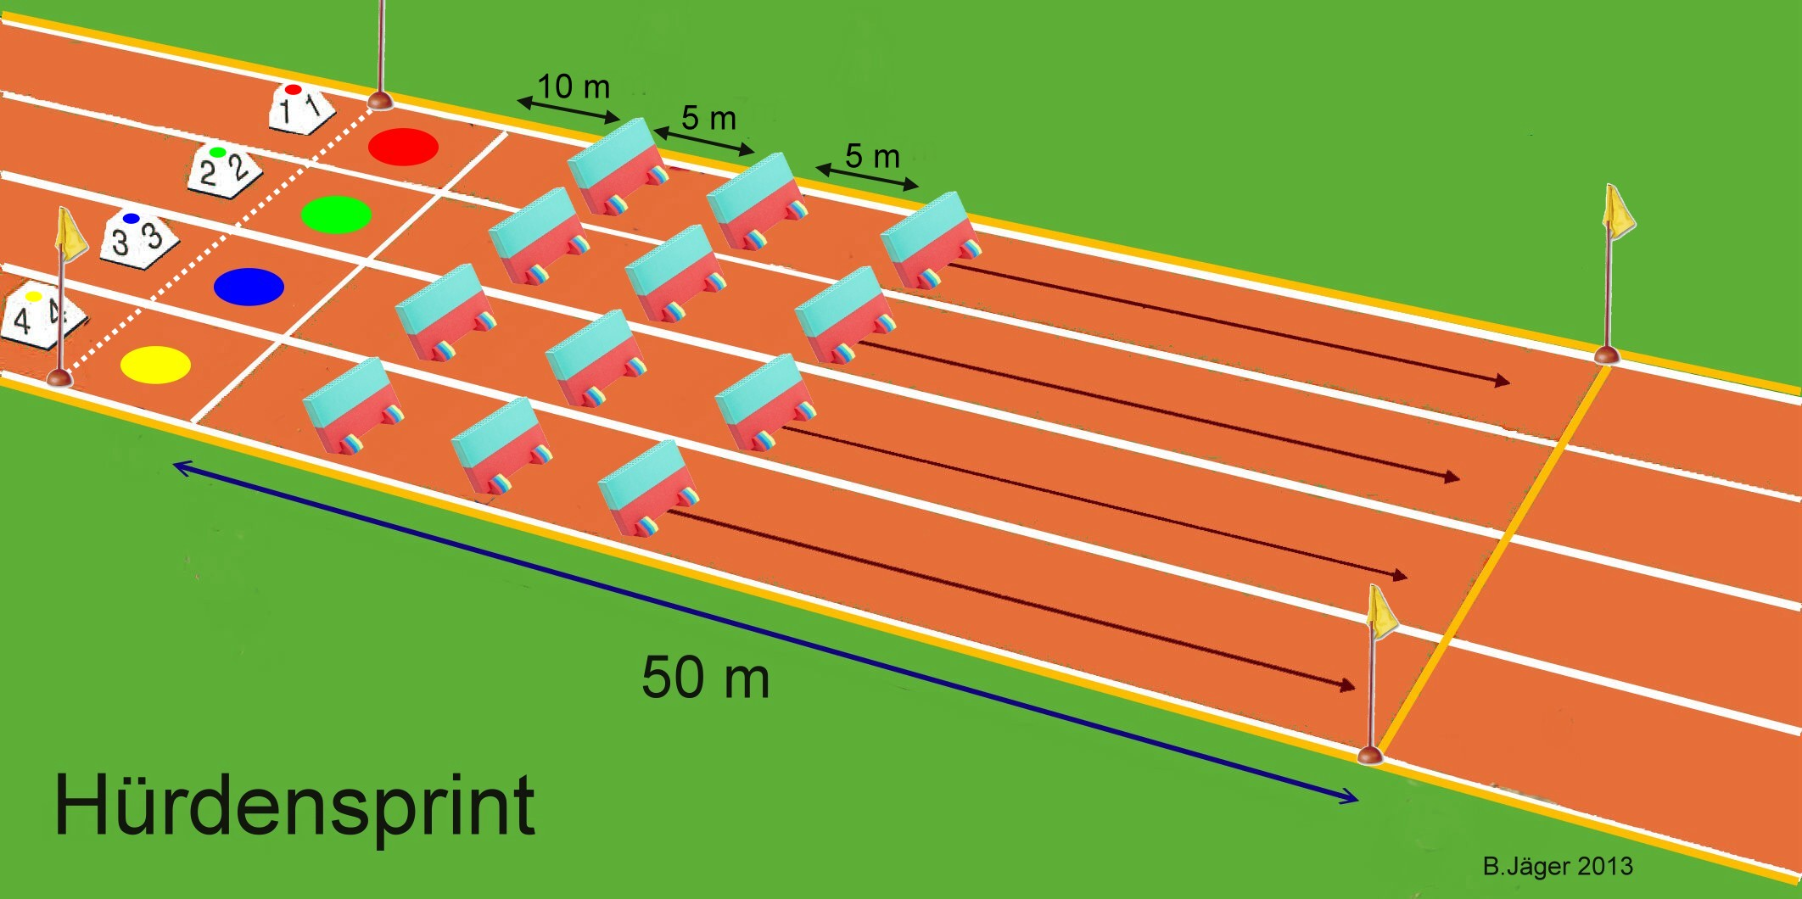  Hindernisse ca. 50 cm hoch | 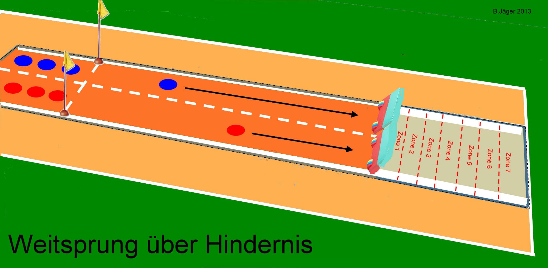  Start: beliebig  Hindernisse: ca. 50 cm hoch
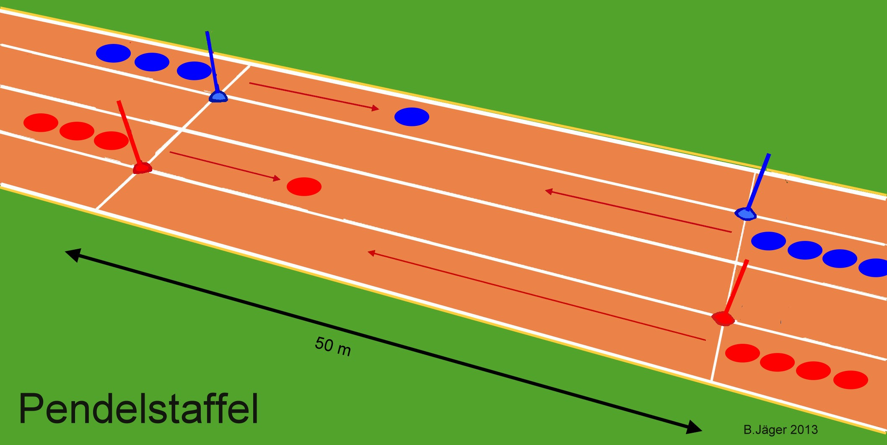  Starter: 8 Kinder pro Team | 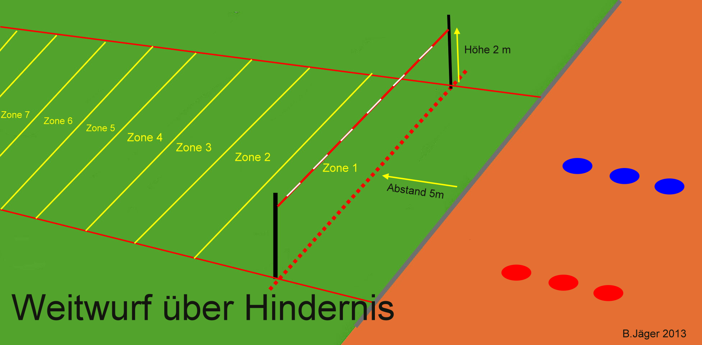  Wurfgeräte: Flatterball, Heuler, Softspeer, Koosh-Ball

Das jeweilige Mannschaftsendergebnis ergibt sich aus der Rangfolge in den Einzeldisziplinen.
Beispiele verschiedener Disziplinen.
Weitere Informationen:
Broschüre des Ministeriums BW zum Wettkampf
JUGEND TRAINIERT FÜR OLYMPIA
Leichtathletik Grundschule

Bundeswettbewerb
Am Bundeswettbewerb können alle Schularten teilnehmen.
Der Bundeswettbewerb endet mit dem Landesfinale und dem Bundesfinale in Berlin. (siehe oben)
Wettkampf I |  | Wettkampf II *
Jungen | Mädchen | Jungen | Mädchen
100 m | 100 m | 100 m | 100 m
800 m | 800 m | 800 m | 800 m
4 x 100-m-Staffel | 4 x 100-m-Staffel | 4 x 100-m-Staffel | 4 x 100-m-Staffel
Weitsprung | Weitsprung | Weitsprung | Weitsprung
Hochsprung | Hochsprung | Hochsprung | Hochsprung
Kugelstoßen (6 kg) | Kugelstoßen (4 kg) | Kugelstoßen (5 kg) | Kugelstoßen 3 kg
Speerwerfen (800 g) | Speerwerfen (600 g) | Speerwerfen (700 g) | Speerwerfen (500 g)
Wettkampf III * |  | Wettkampf IV *
Jungen | Mädchen | Jungen | Mädchen
75 m | 75 m | 50 m | 50 m
800 m | 800 m | 800 m | 800 m
4 x 75-m-Staffel | 4 x 75-m-Staffel | 4 x 50-m-Rundenstaffel | 4 x 50-m-Rundenstaffel
Weitsprung | Weitsprung | Weitsprung (Absprungzone) | Weitsprung (Absprungzone)
Hochsprung | Hochsprung | Hochsprung | Hochsprung
Kugelstoßen (4 kg) | Kugelstoßen (3 kg) | Ballwurf (200 g) | Ballwurf 200 g
Ballwurf (200 g) | Ballwurf (200 g)
* Wettkämpfe I, II, III und IV gelten für alle Schularten.

Allgemeine Bestimmungen für WK I – IV
- Es gelten die Wettkampf- und Jugendbestimmungen des Deutschen Leichtathletikverbandes, sofern in der Ausschreibung nichts anderes bestimmt ist.
- Die Punktbewertung der Leistungen in allen Wettkämpfen erfolgt nach der DLV-Mehrkampfwertung für den Nachwuchs, je nach Zuständigkeit für männliche und weibliche Teilnehmer, neueste Ausgabe. Die Wertung ist im Taschenbuchformat gegen Gebühr zu beziehen durch die G. Hornberger GmbH, Südwestdeutsche Verlagsdruckerei, Postfach 1343, 67711 Waldfischbach, Telefon (06333) 92620, Fax 926232.
- Eine Mannschaft umfasst in der Wettkampfklasse I maximal 13, in den Wettkampfklassen II bis IV maximal 12 Teilnehmerinnen/Teilnehmer.
- Für jede Mannschaft werden drei Teilnehmer pro Disziplin sowie zwei Staffeln zugelassen, von denen zwei Teilnehmer und eine Staffel gewertet werden.
- Ein Teilnehmer darf nur in drei Disziplinen einschließlich der Staffel eingesetzt werden.
- Bei Wurf, Stoß oder Weitsprung sind jeweils vier Versuche erlaubt. Im Hochsprung scheidet der Teilnehmer nach drei aufeinanderfolgenden Fehlversuchen aus.
- Bei Betrugsversuch wird die Mannschaft disqualifiziert. (Meldung an das RB)
Hinweise:
Auf allen Wettkampfebenen muss jede Mannschaft von einer Lehrkraft oder von einer von der Schulleitung beauftragten volljährigen Person betreut werden.
Qualifikation |  | Modus
Bundesfinale | WK II und III | Sieger aus dem Landesfinale
Landesfinale | WK II und III | Punktbeste Mannschaft aus jedem Regierungsbezirk und vier weitere Punktbeste aus allen Regierungsbezirken (insgesamt je 8 Mannschaften)
 | WK IV | Zwei punktbeste Mannschaften aus jedem Regierungsbezirk und vier weitere Punktbeste aus allen Regierungsbezirken (insgesamt 12 Mannschaften)

Landeswettbewerb
Am Landeswettbewerb können Grund-, Werkreal-, Real- und Gemeinschaftsschulen sowie SBBZ teilnehmen.
Der Wettkampf II LW endet mit dem RB-Finale.
Die Wettkämpfe III IBSC und IV IBSC führen zum Internationalen Bodensee-Schulcup.
Wettkampf II LW
Jungen | Mädchen
100 m | 100 m
4 x 100 m | 4 x 100 m
800 m | 800 m
Weit- (Zone) oder Hochsprung | Weit- (Zone) oder Hochsprung
Ballwurf oder Kugelstoßen (5 kg) | Ballwurf oder Kugelstoßen (3 kg)
Wettkampf III IBSC
Jungen | Mädchen:
75 m | 75 m
4 x 75-m-Staffel | 4 x 75-m-Staffel
800 m | 800 m
Weit- (Zone) oder Hochsprung | Weit- (Zone) oder Hochsprung
Ballwurf (200 g) | Ballwurf (200 g)
oder Kugelstoßen (4 kg) | oder Kugelstoßen (3 kg)
Wettkampf IV IBSC
Jungen | Mädchen
50 m | 50 m
4 x 50-m-Staffel | 4 x 50-m-Staffel
800 m | 800 m
Weit- (Zone) oder Hochsprung | Weit- (Zone) oder Hochsprung
Ballwurf (200 g) | Ballwurf ( 200 g)

Der Landeswettbewerb wird als Mannschaftsmehrkampf ausgerichtet, um den Schülerinnen und Schülern das Prinzip der Vielseitigkeit in der Leichtathletik näher zu bringen.
In beiden Wettkampfklassen sind max. 10 Schülerinnen bzw. Schüler startberechtigt, davon werden die sechs besten Ergebnisse des Dreikampfes in die Wertung einbezogen. Jede(r) Wettkämpfer(in) absolviert drei Einzeldisziplinen aus Sprint, Weit-/Hochsprung und Wurf/Stoß. Die gewählten Disziplinen der Teilnehmer/innen müssen bei der namentlichen Mannschaftsmeldung angegeben werden. Bei Wurf, Stoß und Weitsprung sind jeweils drei Versuche erlaubt. Der Absprung beim Weitsprung erfolgt aus der Absprungfläche/Zone (vgl. WK IV). Die zwei besten Ausdauerläufer/-läuferinnen von maximal drei Startern/Starterinnen werden gewertet (doppelte Gewichtung in der Wertung!). Es können zwei Sprintstaffeln laufen, die beste wird gewertet. (doppelte Gewichtung)
Die Disziplinenwertung orientiert sich an den DLV-Punktetabellen (Ausgabe 1994).
Der Wettbewerb endet auf RB-Ebene.
In den Wettkampfklassen WK IV IBSC und WK III IBSC qualifiziert sich die jeweils punktbeste badische und württembergische Mannschaft für den Bodensee-Schulcup. Teilnehmer sind Schulen aus Bayern, Baden-Württemberg, dem Thurgau, aus St. Gallen (Schweiz) und Vorarlberg (Österreich).

Termine, Wettkampfangebot und Beauftragte im Schuljahr 2021/2022
Die aktuelle Version der Ausschreibung und die zugehörigen Meldeunterlagen finden Sie immer unter:
www.machmit-bw.de/jugend-trainiert/olympia/leichtathletik

Termine

Meldeschluss
Wird über die Kreisbeauftragten bekanntgegeben.

Austragungstermine
Finals
Kreisrunde | Die Termine erfahren Sie von Ihrem Kreisbeauftragten.
Die Ergebnisse der Kreisentscheidungen müssen bis Ende Juni 2020 bei den RB-Beauftragten eingegangen sein.
Landesfinale (WK II – IV) | 16. Juli 2020 | in Sindelfingen
Internationaler Bodensee-Schulcup | 22. bis 24. September 2022 | in Lindau (BY)
Bundesfinale | 13. bis 17. September 2020 | Herbstfinale in Berlin

Wettkämpfe
Wettkampf | Jahrgänge  max. – min. | Schularten | Austragungsebenen  von – bis | Info zu Wettkampf
WK I -- Jungen | 2002 – 2006 | BS, GYM, GMS, RS, WS, HS | KR (NEU) | --
WK I -- Mädchen | 2002 – 2006 | BS, GYM, GMS, RS, WS, HS | KR (NEU) | --
WK II -- Jungen | 2005 – 2008 | GYM, GMS, RS, WS, HS | KR – BU | --
WK II -- Mädchen | 2005 – 2008 | GYM, GMS, RS, WS, HS | KR – BU | --
WK II LW Jungen | 2005 – 2008 | GMS, RS, WS, HS, SBBZ | KR – RB * | Landeswettbewerb
WK II LW Mädchen | 2005 – 2008 | GMS, RS, WS, HS, SBBZ | KR – RB * | Landeswettbewerb
WK III -- Jungen | 2007 – 2010 | GYM, GMS, RS, WS, HS | KR – BU | --
WK III -- Mädchen | 2007 – 2010 | GYM, GMS, RS, WS, HS | KR – BU | --
WK III IBSC Jungen | 2007 – 2010 | GMS, RS, WS, HS, SBBZ | KR – IBSC | IBS-Cup
WK III IBSC Mädchen | 2007 – 2010 | GMS, RS, WS, HS, SBBZ | KR – IBSC | IBS-Cup
WK IV -- Jungen | 2009 – offen | GYM, GMS, RS, WS, HS | KR – LA | --
WK IV -- Mädchen | 2009 – offen | GYM, GMS, RS, WS, HS | KR – LA | --
WK IV IBSC Jungen | 2009 – offen | GMS, RS, WS, HS, SBBZ | KR – IBSC | IBS-Cup
WK IV IBSC Mädchen | 2009 – offen | GMS, RS, WS, HS, SBBZ | KR – IBSC | IBS-Cup
WK V -- Jungen | Kl. 4 – Kl. 3 ** | GS, SBBZ | KR – RB | --
WK V -- Mädchen | Kl. 4 – Kl. 3 ** | GS, SBBZ | KR – RB | --
* abhängig von der Anzahl der teilnehmenden Mannschaften im jeweiligen RB
** Bitte beachten: Höchstalter der Teilnehmer ist 11 Jahre.

